ACO Kastenrinne Hygiene NKH 150x2030/V2AStutzen exzentrisch 1530/500

ACO Haustechnik

Eigenschaften

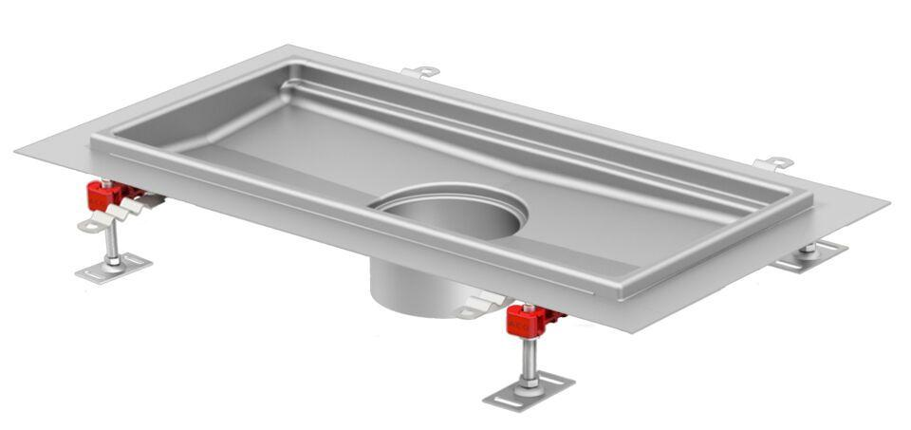

GTIN:

4002626989741

HAN:

9615.60.20